**Usługi gratowania przemysłowego a finalny wizerunek produktu**

**Obróbka materiałowa może odbywać się na szereg różnych sposobów. Poszczególne procesy różnią się pomiędzy sobą sposobem realizacji. Usługi gratowania metalicznego to jeden ze sposobów obróbki powierzchniowej, który ma wpływ na finalny wizerunek materiału. Oto czym charakteryzuje się wspomniany proces.**

**Jeden z przykładów obróbki materiałowej**

**Usługi gratowania przemysłowego** mają za zadanie doprowadzić do kompleksowego oczyszczenia powierzchni produktu. Wszystko to odbywa się w celu uzyskania pożądanego finalnego wizerunku przedmiotu poddanego pracom wykończeniowym. Graty w nazewnictwie przemysłowym dotyczą wszelkich niedoskonałości powstałych po obróbce skrawaniem, które wpływają negatywnie na wygląd materiału oraz jego funkcjonalność podczas zastosowań w praktyce.

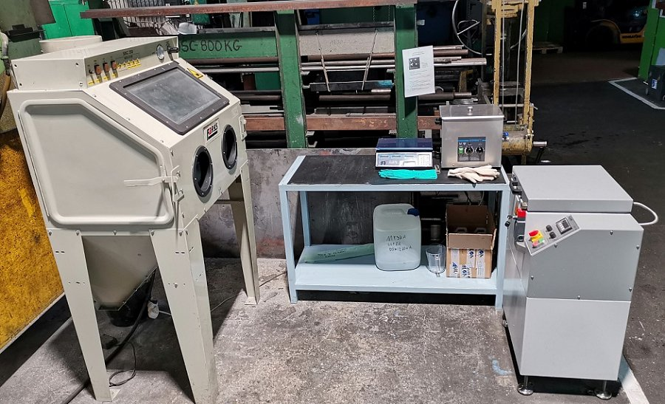

**Usługi gratowania przemysłowego i ich wpływ na finalny wygląd materiału**

Wykonując [usługi gratowania przemysłowego](https://farempoland.pl/gratowanie.html) eliminujemy wszelkie tego typu błędy i za pomocą szlifowania doprowadzamy je do odpowiedniego stanu zgodnie z oczekiwaniami klienta. Proces ten szczególnie istotny jest we wszelkiego rodzaju obowiązkach ślusarskich, ponieważ właśnie w nich liczy się przede wszystkim odpowiedni wygląd produktu. *Usługi gratowania przemysłowego* mają także wpływ na bezpieczeństwo osób, które korzystają z detali i jednocześnie na sprawność maszyn ich obsługujących. Dokładny przebieg procesu przedstawiono na stronie internetowej firmy Farem, na którą serdecznie zapraszamy.